职业病危害项目信息公开表
建设单位（用人单位）名称 |  | 山东巨威汽车制造有限公司
建设项目名称 |  | 职业病危害因素定期检测
项目地址 | 山东省德州市齐河县晏北街道经济开发区名嘉中路2号 |  | 联系人 | 李德圣
项目组成员 | /
现场调查人 | 田宇、路齐英 |  | 调查日期 | 2022.10.17 | 陪同人 | 李德圣
采样人 | 田宇、路齐英 |  | 采样日期 | 2022.10.21 | 陪同人 | 李德圣
现场调查照片 | 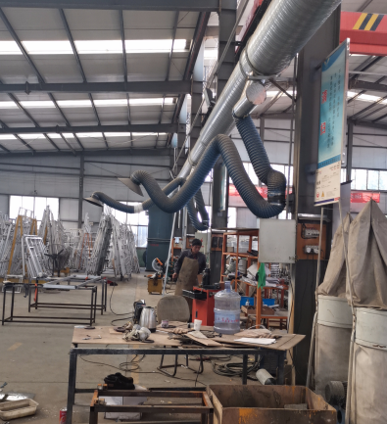 |  |  | 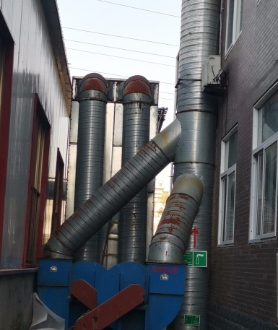
现场采样照片 | 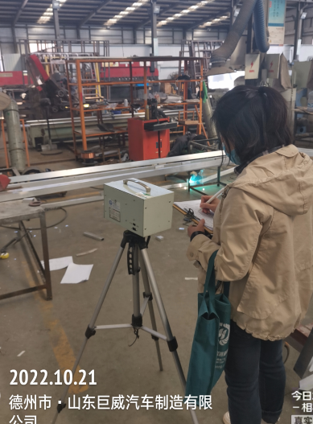 |  |  | 